**ג,מ, - ידע**

**7 נובמבר 2019**

**י' חשוון תש"פ**

**נייד: 050/5459426**

**פקס: 02/6560615**

**ע"מ: 054851647**

**morgidon@mail.gov.il**

**לכבוד, ממ"ג שורק**

**יונית ברקאי / מנהלת מחלקת פיתוח ורווחה**

**ענת יריב / ר' תחום הדרכה**

**הנדון: הצעת מחיר ותוכנית לסיור גמלאי שורק בירושלים**

**ראשית אודה על פנייתך להזמנה.**

**לבקשתך, מצרף הצעת מחיר ותוכנית סיור לגמלאי שורק בירושלים.**

**מי אני - ראה קורות חיים.**

1. **דרישות המזמין:**

* **לקיים סיור לימודי והדרכה חד יומי בירושלים ב 3 במאי 2020 יום ראשון.**
* **כותרת הסיור : דרך, ערך מורשת – ירושלים .2020 .**
* **ישתתפו בסיור - כ 200 גמלאי שורק.**
* **תכנון הסיור והוצאתו לפועל, כולל ליווי והכנת תיק סיור.**
* **הזמנת גורמים רלבנטיים ותיאום המקומות.**
* **כל מרכיבי הסיור יאושרו ע"י הגורם המזמין.**
* **תיאום אבטחה מול משטרת ישראל/ מחוז ירושלים**
* **תיאום ארוחת הצהרים**
* **הזמנת אוטובוסים באחריות מזמין הסיור.**

1. **מטרת הסיור :**

* **יום חוויתי , גיבוש והוקרה לגמלאי שורק, באמצעות הדרכה ואתרים רלבנטיים.**
* **חשיפה למידע ודעת בתחומי תוכן חדשים .**

1. **תוכנית סיור: ראה נספח מצורף.**
2. **זמן הסיור :**

* **חד יומי בין השעות 08 ועד 17:00.**
* **זמן לתיאום והכנות נדרשות כ- 15 שעות.**

1. **התשלום כולל:**

* **תכנון, ארגון, הדרכה והובלת הסיור.**
* **עבור מקום להתכנסות לקיום מופע כולל עזרים להדרכה.**
* **ארוחת בוקר ארוזה כולל כריך, פרי ושתיה קלה.**
* **ארוחת צהרים - במסעדות BBB ברחוב הלל, (כשר, בשרי, )**
* **תשלום לכל האתרים בתוכנית.**
* **תשלום לכל המרצים והמדריכים בתוכנית.**
* **טיפים / דמי שירות.**

1. **התשלום אינו כולל:**

* **היסעים- אוטובוסים באמצעות הגורם המזמין.**

1. **סה"כ עלות הסיור דו יומי 48,500 אש"ח , לא כולל מע"מ כחוק.**
2. **משמש ספק מורשה ל: משרד רוה"מ, משרד הביטחון, צה"ל, משטרת ישראל, משמר הגבול, שירות בתי הסוהר, משרד החוץ.**
3. **מספר עוסק מורשה: 054851647.**
4. **מס' ספק (משרד הביטחון) 11012236.**
5. **התשלום יועבר על פי המתכונת בשירות הציבורי שוטף 30 עד 45 ימים. למספר חשבון 231582. בנק יהב - סניף 123, כתובת ירמיהו 80 ירושלים.**

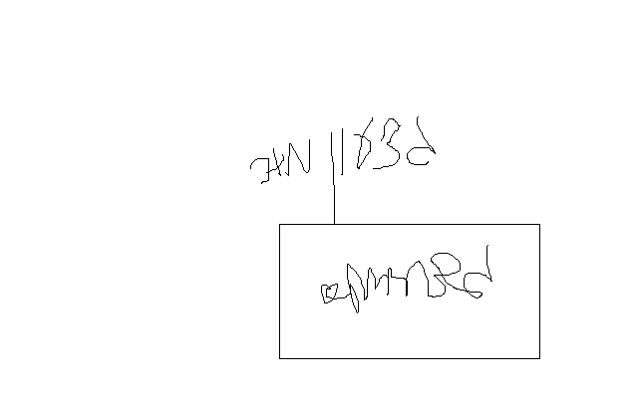

1. **מצרף קורות חיים.**
2. **אשמח לעמוד לרשותך בכל דבר ועניין.**

**גדעון מור 050/5459426 דוא"ל morgidon@mail.gov.il**

**בברכה,**

**נצ"מ דימ' גדעון מור**

**ג - מ ידע**